Что мы берем с собой, отправляясь в магазин за покупками? Конечно же полиэтиленовый пакет. Ведь его так удобно, сложив, сунуть в карман или в дамскую сумочку. Можно, конечно, предложить бумажный пакет или авоську, но есть определенные минусы. Бумажный пакет быстро рвется, и к тому же на его приготовление потребуется древесина, а лес нужно беречь! Авоськи использовали в молодости наши родители. Они не занимают много места, легко стираются, прочные. Только и они не без недостатков – они бесформенные и всё содержимое пакета выставлено на всеобщее обозрение.
Поэтому, Мы, активные школьники Демского района, при поддержке Администрации го г.Уфа РБ, решили сделать первый ШАГ к осознанному потреблению и отказаться от использования полиэтиленовых пакетов в супермаркетах. Взамен, мы предлагаем эко-сумки, созданные своими руками на уроках технологии.

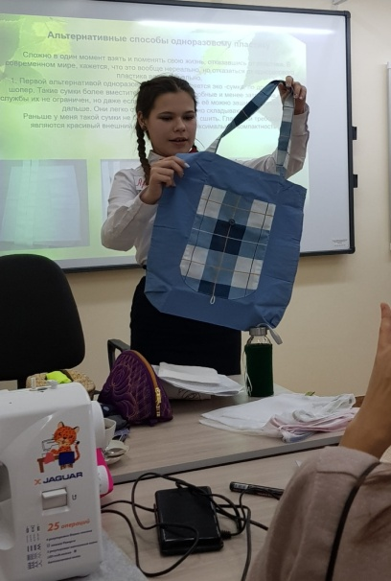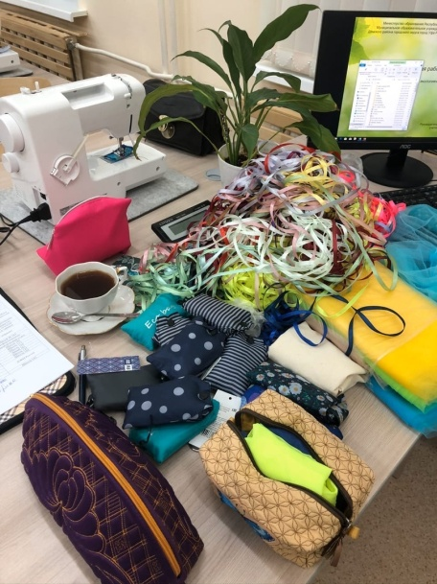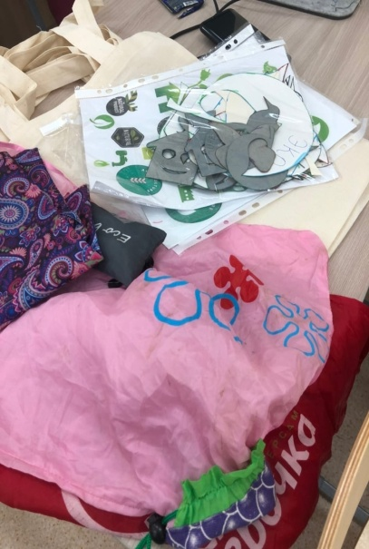
Приглашаем Вас присоединиться и приобрести эко-сумку и экомешочек.
Все средства полученные от продажи экосумок пойдут на пошив новых изделий.

